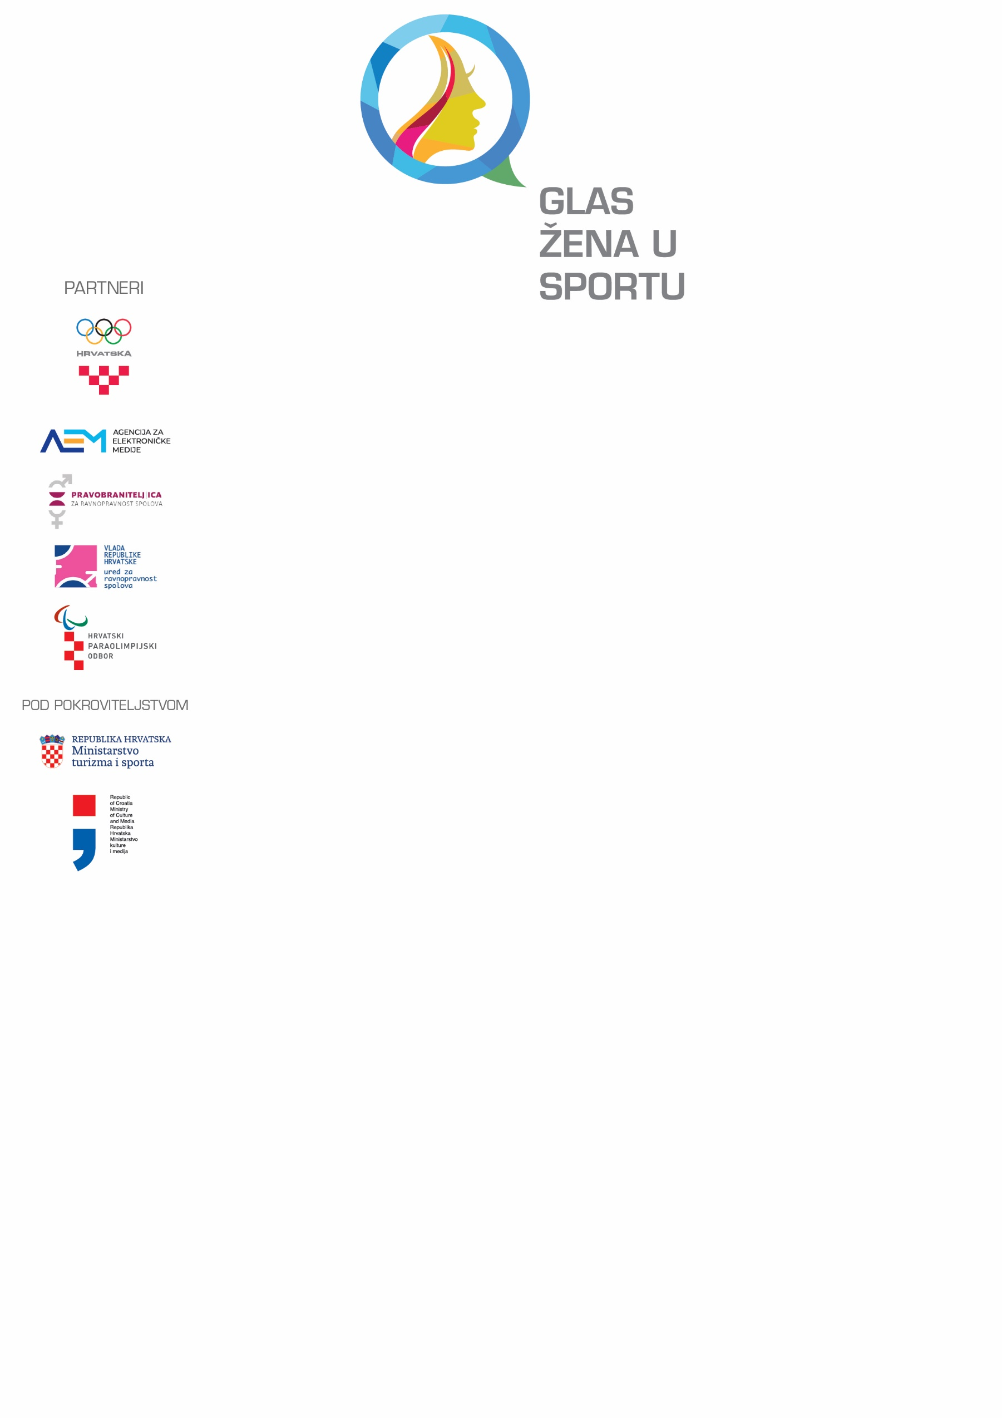

PRIOPĆENJE

Predstavljen projekt „Glas žena u sportu“

Projekt „Glas žena u sportu“ predstavljen je danas javnosti na prigodnoj svečanosti u zagrebačkom hotelu Westin. Ovaj projekt, koji će trajati do kraja 2022. godine, zajednički organiziraju Hrvatski olimpijski odbor, Agencija za elektroničke medije, Ured za ravnopravnost spolova Vlade Republike Hrvatske, Pravobraniteljica za ravnopravnost spolova i Hrvatski paraolimpijski odbor, a pod pokroviteljstvom Ministarstva kulture i medija te Ministarstva turizma i sporta.
„Hrvatski olimpijski odbor je na osnovu svojih iskustava i svojih istraživanja ušao u projekt sa saznanjem o potrebi edukacije sportašica i posebno sportske administracije. Zato projekt 'Glas žena u sportu' ima važnu zadaću - medijskog opismenjivanja sportašica za medijske nastupe i objave u tiskanim, elektroničkim i novim medijima (društvenim mrežama). Na ovom projektu okupili smo sve relevantne partnere koji su pridonijeli svojim idejama na temu prisutnosti sportašica u medijima i osigurali sredstva za njihovu realizaciju. Treba istaknuti da je u ukupnoj količini informacija u elektroničkim i tiskanim medijima ženski sport podzastupljen“, istaknula je dopredsjednica Hrvatskog olimpijskog odbora Morana Paliković Gruden.
Član Vijeća za elektroničke medije Vanja Gavran kazao je kako je Agencija za elektroničke medije još prošle godine raspisala natječaj za izradu televizijskih i radijskih spotova kojima će se predstaviti naše olimpijke. „Do danas smo uradili 10 spotova, a do početka kampanje, 15. lipnja bit će dovršeno još njih šest. Agencija, vodeći se uvijek logikom odgovornog poslovanja, produkciju spotova platila je 142 000 kuna i jako smo zadovoljni urađenim poslom. Naša radna skupina 'žene i mediji' u kojoj je pored mene i članica Vijeća Anita Malenica, kao i kolegica Marija Lalić, ulaže velike napore kako bismo što više promovirali ravnopravnost žena i muškaraca u medijima i kao takvi smo jako dobro prepoznati među europskim medijskim regulatorima“, kazao je Gavran.
Ravnateljica Ureda za ravnopravnost spolova Helena Štimac Radin ovom je prigodom kazala kao je prethodna Nacionalna politika za ravnopravnost spolova za razdoblje od 2011. do 2015. godine sadržavala posebne mjere koje se odnose na povećanje udjela žena u upravljačkim strukturama sportskih saveza i unaprjeđenja modela za praćenje statističkih pokazatelja o položaju žena u sportu, dok novi Nacionalni plan za ravnopravnost spolova za razdoblje od 2021. do 2027., koji je u izradi, sadrži važan segment vezan uz položaj sportašica u medijskom prostoru. „U sklopu ovog Sporazuma, Ured za ravnopravnost spolova preuzeo je obvezu sudjelovati u organizaciji međunarodne konferencije na temu ravnopravnosti sportašica u svim segmentima društva, a posebno medijskom prostoru, te nastaviti tiskati publikacije koje će u daljnjem radu koristiti svi oni koji se bave promocijom rodne ravnopravnosti u sportu i zastupljenosti ženskog sporta u medijima“, rekla je Štimac Radin.
„Jedno od pitanja kojem Pravobraniteljica za ravnopravnost spolova posvećuje značajnu pažnju je položaj žena u sportu. Žene u sportu su u višestruko nepovoljnom položaju kojeg karakterizira osjetna podzastupljenost na svim razinama (na upravljačkim pozicijama, u sportskim savezima, među trenerima i sportskim novinarima…), znatno manja ulaganja u ženski sport i spolne razlike u nagrađivanju sportskih rezultata. Uz navedeno, jedna od najvećih prepreka na putu ka postizanju ravnopravnosti spolova u ovom području je nevidljivost ženskog sporta u medijima. Zato je potrebno pokretati inicijative i provoditi projekte usmjerene na postupnu promjenu takvog stanja“, istaknula je između ostalog pravobraniteljica za ravnopravnost spolova Višnja Ljubičić.
Nazočne je u ime ministrice kulture i medija dr. sc. Nine Obuljen Koržinek pozdravila ravnateljicu Uprave za medije i razvoj kulturnih i kreativnih industrija pri ministarstvu Jasnu Vaniček-Fila. „Znamo da je ovom projektu dosad prethodilo i niz drugih, kao što su istraživanje o stereotipima u reklamama, o zastupljenosti sportašica u vijestima, te projekt 'Za veću vidljivost ženskog sporta u elektroničkim medijima' iz 2018. na osnovu kojega su usvojene i Preporuke za bolje praćenje ženskog sporta u elektroničkim medijima – jer nam je istraživanje pokazalo da se u sportskim vijestima nacionalnih televizija o ženskom sportu govori manje od 5% ukupnog programa“, rekla je između ostalog Vaniček Fila.
O svom plasmanu na Olimpijske igre i Paraolimpijske igre govorile i sportašice, stolnotenisačica Anđela Mužinić i maratonka Matea Parlov Koštro.
„Jedva čekam svoje treće Paraolimpijske igre, želim osjetiti pozitivnu nervozu i to da sam ponovno živa. Što se tiče rezultata, jako teško je išta očekivati ili razmišljati o tome. Ali, ako se mislimo opravdavati zbog korone, onda je bolje da i ne igramo. Svatko kome je imalo stalo do Tokija trebao je izvući iz ove situacije najbolje što je mogao. U tom slučaju znamo da smo dali sve od sebe, a kasnije što Bog da“, kazala je Mužinić.
„Prije svega, izražavam punu podršku projektu 'Glas žena u sportu' kao i ovakvom načinu promoviranja hrvatskih olimpijki koje idu u Tokio. Veselim se nastupu na svojim prvim Olimpijskim igrama u karijeri. Trenutno sam u pripremnom periodu gdje svakodnevno skupljam puno pretrčanih kilometara, a brušenje forme ostavljam za trening kamp u prekrasnom Livignu. Moj tim i ja smo jako zadovoljni dosadašnjim treninzima i vrhunac forme očekujemo upravo na Olimpijskim igrama“, riječi su Parlov Koštro.
Pored spotova o Anđeli Mužinić i Matei Patlov Košto predstavljeni su i spotovi o gimnastičarki Ani Đerek, bacačici diskova Mariji Tolj, judašici Karli Prodan, atletičarki Mikeli Ristoski, skakačici u vis Ani Šimić, taekwondoašici Kristini Tomić, atletskoj trkačici Bojani Bjeljac i judašici Barbari Matić. Svi mediji spotove će emitirati bez financijske naknade, a moći će se čuti i vidjeti od 15. lipnja pa do kraja igra emitirati u programima velikog broja televizija i radijskih postaja
Na kraju svečanosti, kao posebna gošća, govorila je i članica Međunarodnog olimpijskog odbora i bivša predsjednica Republike Hrvatske Kolinda Grabar Kitarović. „Pozdravljam ovaj hvalevrijedan projekt kojim se predstavljaju naše sportašice. Svjesni smo koliko se ženski sport slabije prati, ali na ovaj način ga afirmiramo. I Međunarodni olimpijski odbor ravnopravnosti sportašica i sportaša pridaje veliku pozornost. I na ovom igrama očekujemo gotovo isto omjer sportašica i sportaša. Preporuka je isto tako da nacionalne zastave na svečanosti otvaranja nose jedna sportašica i jedan sportaš“, rekla je Grabar Kitarović zaželjevši svima puno uspjeha na predstojećim igrama.

